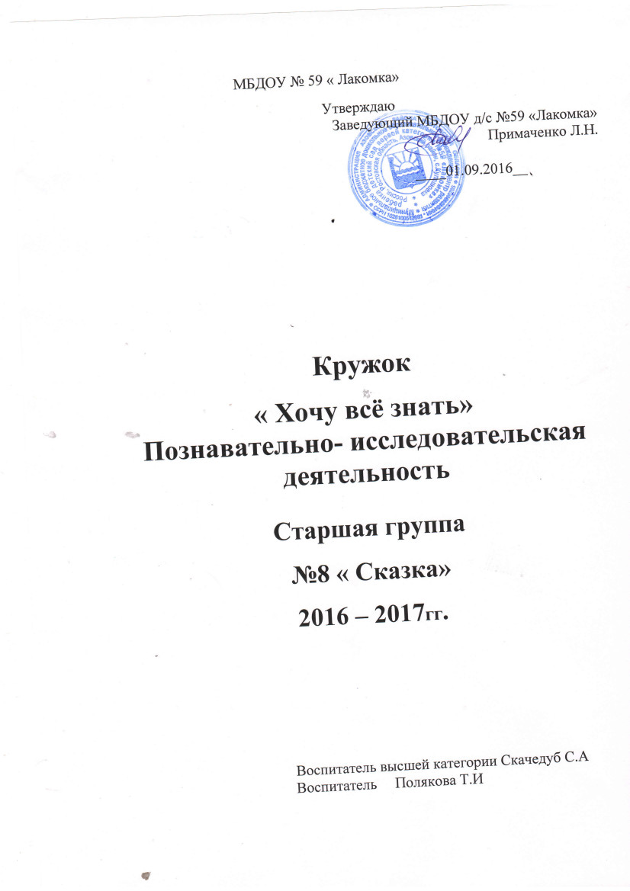
Пояснительная записка.
Здоровый ребенок уже с рождения – исследователь. Исследовательская, поисковая активность – естественное состояние ребенка. Детская потребность в исследовательском поиске обусловлена биологически. На протяжении всего дошкольного детства, наряду с игровой деятельностью, огромное значение в развитии личности ребенка, в процессах социализации имеет познавательная деятельность, которая нами понимается как поиск знаний, приобретение знаний самостоятельно или под тактичным руководством взрослого, осуществляемого в процессе гуманистического взаимодействия, сотрудничества и сотворчества.
Теоретической базой являются исследования Н.Н. Подьякова, который в качестве основного вида ориентировочно-исследовательской (поисковой) деятельности детей выделяет деятельность экспериментирования, эту истинно детскую деятельность, которая является ведущей на протяжении всего дошкольного возраста. Все исследователи экспериментирования в той или иной форме выделяют основную особенность этой познавательной деятельности: ребёнок познает объект в ходе практической деятельности с ним.
Китайская пословица гласит «Расскажи – и я забуду, покажи – и я запомню, дай попробовать – и я пойму». Знания, полученные в результате собственного исследовательского поиска, значительно прочнее и надежнее. Однако желание ребенка исследовать окружающий мир носит спонтанный характер. Развитие исследовательских способностей ребенка – одна из важнейших задач современного образования.
Этапы развития поисково-исследовательской деятельности дошкольников
1. Педагог ставит проблему и намечает стратегию и тактику её решения, само решение предстоит самостоятельной найти ребенку.
2. Педагог ставит проблему, но метод ее решения ребенок ищет самостоятельно (допускается групповой, коллективный поиск).
3. Постановка проблемы, поиск методов ее исследования и разработки решения осуществляются детьми самостоятельно.
Цель кружка : Создание условий для развития поисково-исследовательской деятельности детей как основы интеллектуально-личностного, познавательно-речевого, творческого развития. Развитие и поддержка интереса к исследованиям, открытиям, овладение способами практического взаимодействия с окружающей средой, обеспечивая становление мировидения ребенка, его личностный рост.
Задачи кружка :
1. Формировать у детей диалектическое мышление, т.е. способности видеть многообразие мира в системе взаимосвязей и взаимозависимостей.
2. Развивать собственный познавательный опыт в обобщенном виде с помощью наглядных средств (эталонов, символов, условных заместителей, моделей).
3. Расширять перспективы развития поисково-познавательной деятельности детей путем включения их в мыслительные, моделирующие и преобразующие действия.
4. Поддержать у детей инициативу, сообразительность.
Принципы работы кружка:
- Принцип оптимального соотношения процессов развития и саморазвития.
- Принцип соответствия развивающей среды особенностям саморазвития и развития.
- Принцип противоречивости в содержании знаний, получаемых детьми, как основы саморазвития и развития.
- Принцип «развивающей интриги».
- Принцип формирования творчества на всех этапах обучения и воспитания.
- Принцип деятельного подхода к развитию личности.
- Принцип ориентации на многообразие форм реализации поисково-познавательной деятельности.
- Принцип системного подхода к объединению направлений работы, подбору программного содержания, формулирования поисково-познавательной деятельности.
- Принцип использования средств познания (пособий, карт, схем, оборудования интеллектуального содержания).
Практическое значение программы кружка
Экспериментирование стимулирует интерес к исследованию природы, развивает мыслительные операции (анализ, синтез, классификацию, обобщения), стимулирует интеллектуальную активность и любознательность ребенка, активизирует восприятие учебного материала по ознакомлению с природными явлениями, с основами математических знаний, с этическими правилами жизни в обществе.
Ожидаемые результаты:
В процессе познавательно-исследовательской деятельности ребенка происходит:
- обогащение представлений об окружающем мире,
- развитие познавательной инициативы (любознательности),
- освоение культурных форм упорядочения опыта: родо-видовые, причинно-следственные связи, пространственные и временные отношения.
Формы и режим занятий Занятия кружка организуются в форме партнерской деятельности со взрослым, где он демонстрирует образцы исследовательской деятельности, а дети получают возможность проявить собственную исследовательскую активность. Партнер– всегда равноправный участник дела, его позиция связана с взаимным уважением, способствует развитию у ребенка активности, самостоятельности, умения принять решение, пробовать делать что-то не боясь, что получится неправильно, вызывает стремление к достижению, способствует эмоциональному комфорту, развитию социальной и познавательной активности.
Партнерская позиция требует определенной организации пространства: взрослый всегда вместе (рядом) с детьми, в круге; добровольное (без психологического принуждения) включения детей в предлагаемую деятельность с подбором интересного привлекательного для дошкольников содержания. Организуя с детьми опыты и эксперименты, воспитатель привлекает внимание «интригующим» материалом или демонстрацией необычного эффекта. Все это происходит в ситуации свободного размещения детей и взрослого вокруг предмета исследования.
Детям предоставляется возможность поэкспериментировать самостоятельно. Обсудив полученные эффекты, можно несколько раз поменять условия опыта, посмотреть, что из этого получается. Результатом опыта явится формулирование причинно-следственных связей.
Занятия кружка проводятся один раз в неделю. Поисково-исследовательская деятельность со взрослыми должна придать импульс свободной самостоятельной деятельности детей, активизировать их собственные «изыскания» за пределами занятия (в детском саду – уголок опытов, детская лаборатория и дома). Продолжительность занятий с детьми 5-6 лет не более 20 минут. Гибкая форма организации экспериментальной деятельности позволяет учитывать индивидуальные особенности каждого ребенка, здоровье, настроение, уровень установления причинно-следственных связей, выявления закономерностей и другие факторы. Состав группы одновременно работающих детей может меняться в зависимости от вышеуказанных причин.
Перспективный план работы кружка «Хочу все знать»:

Месяц | Тема | Цель | Вывод
сентябрь | 1. Элементарная исследовательская деятельность «Свойства мокрого песка»  2.«Плавает или тонет»  3.«Какого цвета вода»  4.«Чем пахнет вода» | Познакомить детей со свойствами песка. | Мокрый песок может принимать любую нужную форму, пока не высохнет.
октябрь | 1.«Секреты подсолнечного масла»  2.«Радуга»  3.«Опыты с пресной и соленой водой»  4. «Яйцо утонет или всплывет?» | Расширить знания о пользе подсолнечного масла для здоровья человека.  Познакомить со свойствами масла.  - развивать способность у детей наблюдать,  - познакомить с механизмом возникновения цвета.  - подвести детей к пониманию, что вода бывает пресной и соленой; свойства пресной воды и соленой.  продолжать развивать познавательную активность в процессе экспериментирования;  поощрять выдвижение гипотез;  развивать дружеские взаимоотношения во время работы. | Бумага впитывает подсолнечное масло.  Подсолнечное масло не растворяется в воде.  Масло полезно для человека.  четко видно преломление солнечного света. Очень красивые получаются картинки.  В стакане с соленой водой земля осядет на дно за несколько минут, и вода станет прозрачной. В пресной воде частицы грунта останутся во взвешенном состоянии  Если вода соленая, ее вес увеличивается и поэтому яйцо плавает.
ноябрь | 1.Элементарная исследовательская деятельн«Снег– твердая вода»  2.«Снег превращается в воду»  3.«Как выйти сухим из воды» «Таяние снега»  4. «Холодная вода тяжелее, чем теплая» | Познакомить детей со свойствами снега.  - подвести детей к пониманию, что вода теплая, легче чем ледяная;  - систематизировать знания детей об особенностях природных условий Крайнего Севера. | Снег под действием температуры тает, превращаясь в воду.  Вы заметите, что ледяная вода опускается на дно, как холодная вода у полюсов
Декабрь | 1.Элементарная исследовательская деятельность «Прозрачность льда»  2.Элементарная исследовательская деятельность «Лёд – твёрдая вода»  3. «Вулкан» | Познакомить со свойствами льда.  Познакомить детей со свойствами воды.  - систематизировать знания детей о вулкане;  - показать химическую реакцию соды и лимонной кислоты;  - развитие познавательной активности детей. | Предметы видны через лёд потому, что он прозрачен»  Лёд и снег – это тоже вода.  смесь пениться.
январь | 1.Элементарная исследовательская деятельность «Зависимость состояния воды от температуры»  2.«Воздух есть везде»  3.«Лимон надувает воздушный шар»  4«Работа воздуха» | Закреплять представления о том, что превращение воды в лёд зависит от температуры воздуха. | Вода под воздействием температуры  может переходить из одного состояния в другое.
февраль | 1.Воздух  2.Воздух Живая змейка. (Свеча, «змейка» (круг прорезанный по спирали и подвешенный на нить).  3. Сильная газета»  4. « Дружба красок» | Подводная лодка.  Выявить, как образуется ветер, что ветер – это поток воздуха, что горячий воздух поднимается вверх, а холодный опускается вниз  Познакомить детей с новыми свойствами бумаги: Развивать у детей умение рассуждать, сравнивать результаты проверок, наблюдательность;  Воспитывать умение прислушиваться к мнению сверстников.  Формировать умение смешивать краски для получения нового цвета;  Развивать мыслительную активность, умение делать выводы на основе наблюдений, аккуратность в работе, чувство цвета | Обнаружить, что воздух легче воды; выявить, как воздух вытесняет воду, как воздух выходит из воды.  на большую площадь действует сильное давление  При смешивании красок получаются новые цвета. | .
март | 1.Проект «Как растёт лук?»  2.Почва Могут ли животные жить в почве? Почва, дождевые черви, металлическая тарелка, стекло, емкость с водой. | Развивать мышление, творческое воображение, любознательность в процессе опытнической и исследовательской деятельности детей  Выяснить, что есть в почве для жизни живых организмов (воздух, вода, органические остатки). | Для роста, правильного развития  и плодоношения растений, необходимы свет,  тепло, и вода.
апрель | 3.Элементарная исследовательская деятельность «Весёлые кораблики»  4. « Солнечные зайчики»  1.Магнит Необычная скрепка. (Магнит, скрепки, мелкие пластинки из металла, проволочки.)  2.Электричество Чудо – расческа. . (Пластмассовая расческа, воздушный шарик, зеркало, ткань.)  3.Водяная мельница  4. Сухой из воды | Уточнять, из каких материалов изготовлены предметы (бумага, пластмасса, металл, дерево…)  Развивать умения выявлять различные свойства предметов (тонет - не тонет…)  Научить детей пускать «солнечных зайчиков»;  Учить устанавливать зависимость состояния природы от смены времён года;  Определить способность металлических предметов намагничиваться.  Познакомить с проявлением статического электричества и возможностью снятия его с предмета  Показать детям силу воды  Определить, что воздух занимает место | Независимо от размера металлические  предметы тонут. Дерево, пластмасса –  плавают. Бумага плавает пока не размокнет.  Понять, что отражение бывает на гладких блестящих поверхностях, и не только при свете;  Предметы могут намагничиваться  Вода имеет силу  Салфетка не намокла , т.к в стакане есть воздух.
май | 1.Элементарная исследовательская деятельность «Солнечный зайчик»  2.Звук Где живет эхо? (Пустой аквариум, ведра пластмассовые и металлические, кусочки ткани, веточки, мяч.)  3.«На орбите» | Выявить закономерность отражения света от блестящих (неблестящих) предметов  Подвести к пониманию возникновения эха.  Установить, что удерживает спутники на орбите. | От блестящих предметов свет отражается, т.е. можно «поймать» солнечного зайчика  Когда предметы крутятся (двигаются по кругу), они не падают.

Используемая литература:
О. В. Дыбина « Неизведанное рядом: занимательные опыты и эксперименты для дошкольников».
А. И. Иванова « Экологические наблюдения и эксперименты в детском саду»

